15.09.2017г. Вакантные должности О МВД России по Безенчукскому району.

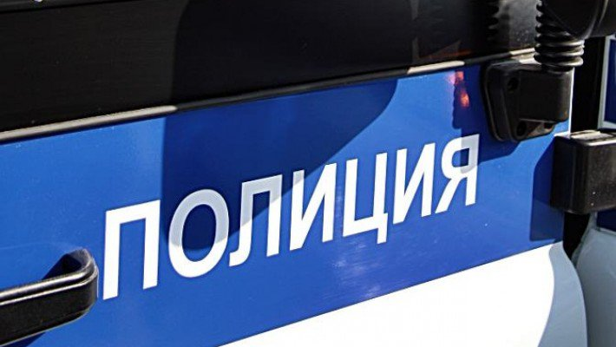

По состоянию на 15.09.2017 года в О МВД России по Безенчукскому району имеются следующие вакантные должности:

- оперуполномоченный направления экономической безопасности и противодействия коррупции;
- оперуполномоченный отдела уголовного розыска;
- инспектор (дорожно- патрульной службы) группы дорожно- патрульной службы ГИБДД;
- полицейский отделения охраны и конвоирования подозреваемых и обвиняемых;
- помощник оперативного дежурного дежурной части;
- полицейский- водитель изолятора временного содержания.

Обращаться в группу по работе с личным составом О МВД России по Безенчукскому району по адресу: п. Безенчук, ул. Рабочая, 32, тел.8(84676) 2-11-41.

